

基于深度学习的基因表达数据肿瘤类型分析

学院 | 计算机科学与技术学院
专业 | 计算机技术
姓名 | 李振雷
学号 | SA19011150

2019年12月12日

一、概述
在癌细胞起源这个主题的述评论文中Hoadley提出了这样一个问题：“癌症可以根据分子标记而不是细胞/组织来源进行分类和治疗吗？”。这是一个能够颠覆当今癌症治疗的革命性问题。目前医学界制定癌症治疗方案时所依据的策略主要是根据不同部位的癌症特征进行治疗。这个问题的提出意味着医学界制定癌症治疗策略时不会再依据肺癌、肝癌、胃癌等制定治疗指南，而将代之以癌症特定的分子特征来制定治疗策略，即呆在不同部位的肿瘤可以使用同样的疗法，而呆在同一部位的肿瘤则可能使用不同的治疗方法。比如都是乳腺癌患者，但三阴乳腺癌就需要不同的治疗方式。（三阴乳腺癌特指雌激素受体（ER）、孕激素受体（PR）及人表皮生长因子受体2（HER-2）均阴性的乳腺癌患者。）
本文将通过分析基因表达数据来判断癌症类型，进而分析每种癌症类型的候选分子标记。该研究对上述问题无疑具有重大意义。本文将以以下四个部分进行对这一研究进行叙述：（1）TCGA泛癌症图谱介绍。（2）VAE数据增强。（3）深度神经网络分类。（4）Heat Map图谱分析。

二、TCGA泛癌症图谱介绍
TCGA是美国国家癌症研究所(National Cancer Institute)和美国人类基因组研究所(National Human Genome Research Institute)共同监督的一个项目，旨在应用高通量的基因组分析技术，以帮助人们对癌症有个更好的认知，从而提高对于癌症的预防、诊断和治疗能力。
作为目前最大的癌症基因信息数据库，TCGA的全面不仅仅体现在众多癌型上，还体现在多组学数据，包括基因表达数据、miRNA表达数据、拷贝数变异、DNA甲基化、SNP，而相对于GEO数据库，TCGA最大的优势是丰富且规范的临床数据。
自从建立以来，从2006年开始的为期三年的试点项目专注于三种人类癌症的表征：多形性胶质母细胞瘤，肺癌和卵巢癌。在2009年，它扩展到了第二阶段，该阶段计划在2014年前完成20-25种不同肿瘤类型的基因组表征和序列分析。TCGA超越了这一目标，表征了33种癌症类型，包括10种罕见癌症。资金分配给执行测序的基因组表征中心（GCC）和进行生物信息学分析的基因组数据分析中心（GDAC）。
该项目安排了500个患者样本，这比大多数基因组学研究都要多，并且使用了不同的技术来分析患者样本。技术包括基因表达分析，拷贝数变异分析，SNP基因分型，全基因组DNA甲基化分析，microRNA分析以及至少1,200个基因的外显子 测序。TCGA正在对某些肿瘤的整个基因组进行测序，包括至少6,000个候选基因和microRNA序列。所有三个测序中心都使用混合捕获技术进行有针对性的测序。在第二阶段，TCGA对项目中使用的100％的病例进行了完整的外显子组和完整的转录组测序，对10％的病例进行了全基因组测序。
下图是TCGA数据库入口信息页面：
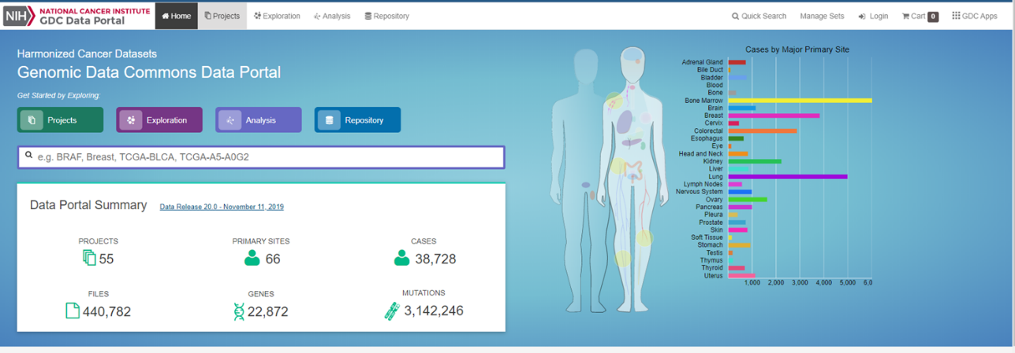
图一 TCGA入口信息页
这些数据共分为三个等级，分别是：
level-1: 原始的测序数据(fasta,fastq等)
level-2:比对好的bam文件
level-3:为经过处理及标准化的数据
泛癌症图谱(Pan-Cancer Atlas)大型研究项目，源于2012年在加利福尼亚州的圣克鲁兹召开的一次国际癌症医学会议，此次会议发起了一项被称为泛癌症图谱研究计划的大型合作，研究者们希望从一个新的角度来研究癌症。泛癌症图谱(Pan-Cancer Atlas)的研究分了三个主题（癌细胞起源、致癌过程和信号通路），涉及33种肿瘤，11,000多个肿瘤样本。
本文的作者所用数据集正是泛癌症图谱项目里的第三级别的RNA序列基因表达数据。该数据集共包含33种癌症类型共10447个样本，每个样本大概有20k+种基因表达量。通过对这些数据进行训练分类来寻找导致相应癌症的分子标记。下图是数据集的样本数统计：
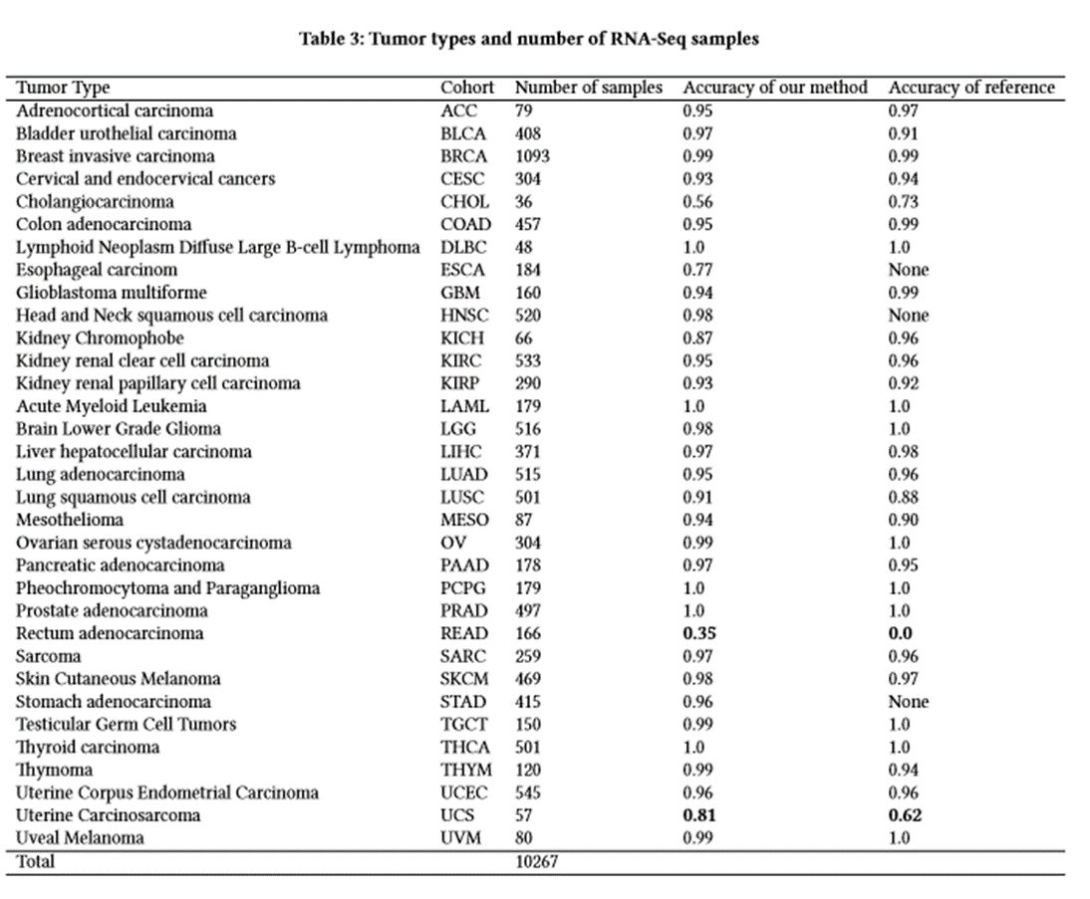
图二、泛癌症RNA序列样本统计

二、VAE数据增强
变分自编码器（Variational Auto-Encoders，VAE）作为深度生成模型的一种形式，是由 Kingma 等人于 2014 年提出的基于变分贝叶斯（Variational Bayes，VB）推断的生成式网络结构。与传统的自编码器通过数值的方式描述潜在空间不同，它以概率的方式描述对潜在空间的观察，在数据生成方面表现出了巨大的应用价值。VAE一经提出就迅速获得了深度生成模型领域广泛的关注，并和生成对抗网络（Generative Adversarial Networks，GAN）被视为无监督式学习领域最具研究价值的方法之一，在深度生成模型领域得到越来越多的应用。
传统的自编码器模型主要由两部分构成：编码器（encoder）和解码器（decoder）。如下图三所示：
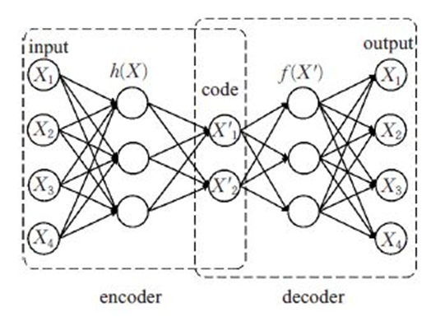
图三、传统Autoencoder
与自动编码器由编码器与解码器两部分构成相似，VAE利用两个神经网络建立两个概率密度分布模型：一个用于原始输入数据的变分推断，生成隐变量的变分概率分布，称为推断网络；另一个根据生成的隐变量变分概率分布，还原生成原始数据的近似概率分布，称为生成网络。变分自编码器具体结构如下图四所示：
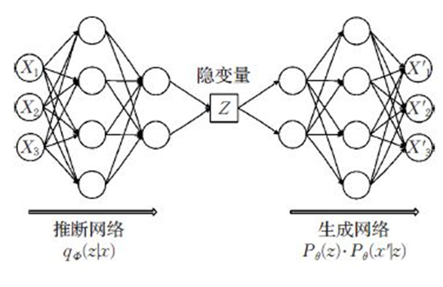
图四、VAE结构

变分自动编码器学习的是隐变量（特征）Z的概率分布，因此在给定输入数据X的情况下，变分自动编码器的推断网络输出的应该是Z的后验分布p（z|x）。 但是这个p（z|x）后验分布本身是不好求的。所以有学者就想出了使用另一个可伸缩的分布q（z|x）来近似p（z|x）。如下图五所示：
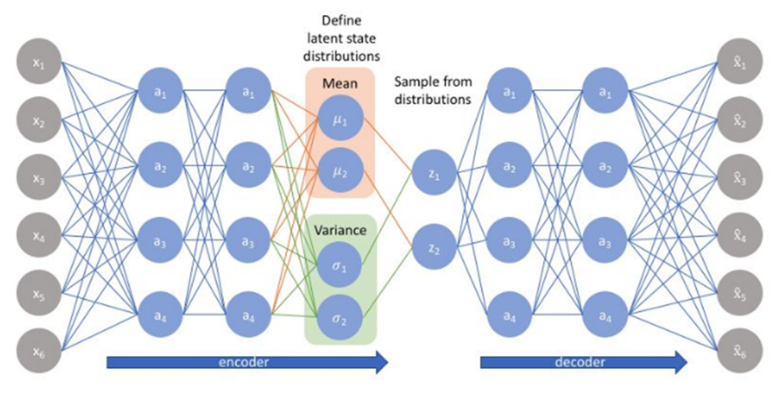
图五、变分自编码器隐式结构
我们可以最小化p和q分布之间的KL散度，也就是衡量两个分布之间的距离，可以得到：
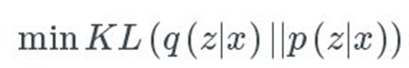
因为q(z|x)为分布函数，所以有
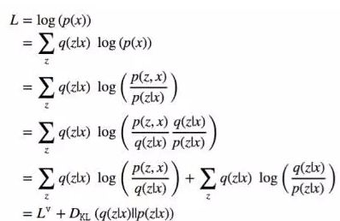
因为p（x）是固定的，即L是一个定值，我们想要最小化p和q之间散度的话，便应使得 L^{V}最大化。
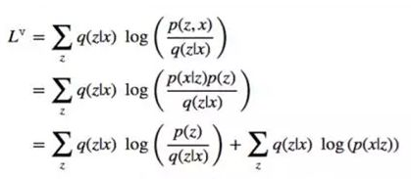

三、深度神经网络分类
本文所用数据集正是泛癌症图谱项目里的第三级别的RNA序列基因表达数据。该数据集包含33种癌症类型共10447个样本，每个样本大概有20k+种基因表达量。由于每个样本的基因特征经过预处理以后仍高达10k维，作者选择将基因特征嵌入成102*102的2D图像，基因特征按照染色体数量进行排序，最后不能构成平方数的位置补0。嵌入后的一些图像示例如下：
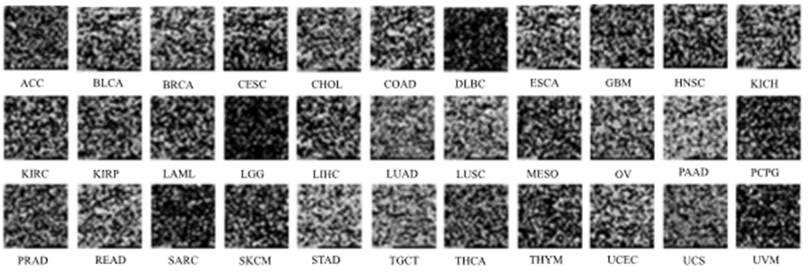
图六、数据集生成2D图像
尽管有10k+个癌症样本，但是对于33类癌症类型来说，每种癌症类型的样本仍然很少。为了避免过拟合，可以看出作者使用了很浅的卷积网络，包含3个卷积层和3个全连接层。接下来我们将处理好的图像输入到下图七的网络：
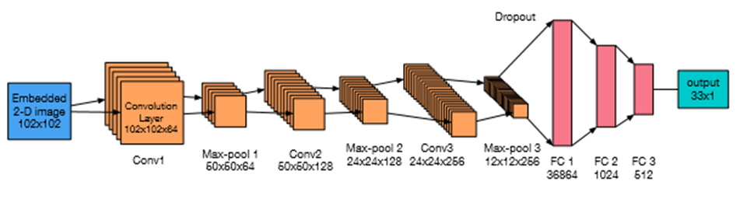
图七、卷积神经网络
采用10折交叉验证，对输入样本迭代几轮之后分别求测试结果，我们可以看出四种评价指标均到达了百分之九十五以上，测试结果如下图八：
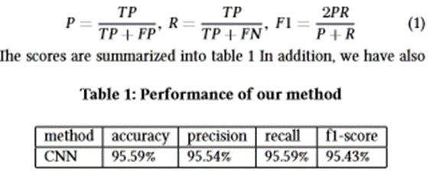
图八、测试结果
我们还可以通过生成混淆矩阵来分析该方法的实际分类结果，从下图九可以看出，33个分类中大部分分类很准确，其中结肠癌和直肠癌存在严重的误分类，通过查看其基因特征，我们可以看出其致癌基因特征十分相似。
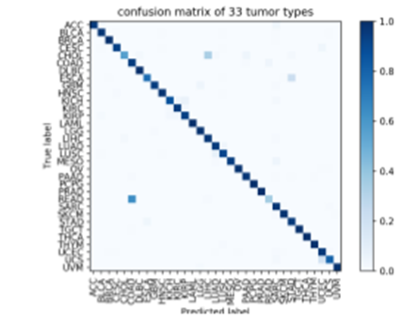
图九、混淆矩阵

四、Heat Map图谱分析
在对癌症类型进行分类后，作者使用Grad-Cam方法建立一个热度图，该热度图每个像素显示了相应位置基因的表达强度，表示每个基因特征对最后癌症类型分类所做的贡献。如下图十所示，行代表癌症特征，列是选取的一些致癌样本：

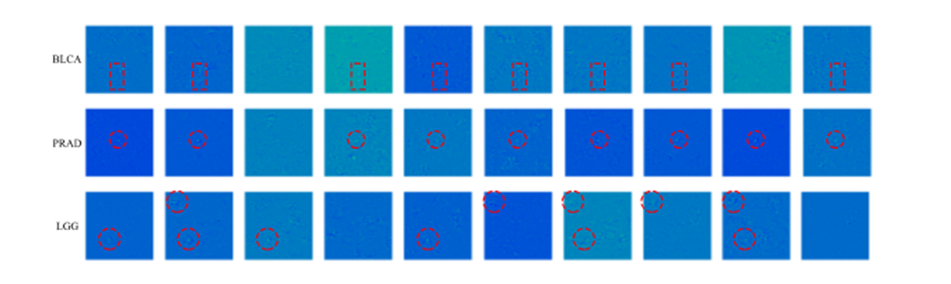
图十、Heat Map图谱
通过分析Heat Map图谱，我们可以分析出每个癌症类型对分类结果影响比较大的基因特征，这里我们选取top5,一些结果如下图十一所示：
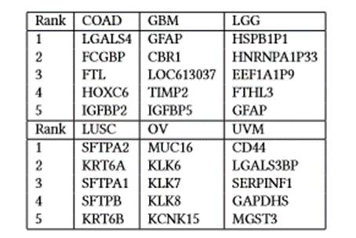
图十一、致癌基因top5、Heat Map图谱分析

五、总结
本文使用深度学习的方法分析基因表达数据来判断癌症类型，进而分析每种癌症类型的候选分子标记，对于以癌症特定的分子特征来制定治疗策略具有一定意义，通过热度图图谱的方式寻找相应癌症类型对应的基因分子标记为我们提供了新思路。
Selvaraju, R. R., Cogswell, M., Das, A., Vedantam, R., Parikh, D., & Batra, D. (2017). Grad-CAM: Visual Explanations from Deep Networks via Gradient-Based Localization. Proceedings of the IEEE International Conference on Computer Vision, 2017-Octob, 618–626. https://doi.org/10.1109/ICCV.2017.74

六、参考文献
[1] Laine, Samuli, and Timo Aila. "Temporal Ensembling for Semi-Supervised Learning." arXiv preprint arXiv:1610.02242 (2016).
[2] Miyato,Takeru,Maeda,Shin-ichi,Koyama,Masanori,andIshii,Shin. Virtual Adversarial Training: a Regularization Method for Supervised and Semi-supervised Learning. arXiv:1704.03976 [cs, stat], April 2017. arXiv: 1704.03976.
[3] S. R. Bowman, L. Vilnis, O. Vinyals, A. M. Dai, R. Jozefowicz, and S. Bengio, “Generating sentences from a continuous space,” CoNLL 2016 - 20th SIGNLL Conf. Comput. Nat. Lang. Learn. Proc., pp. 10–21, 2016.
[4] Selvaraju, R. R., Cogswell, M., Das, A., Vedantam, R., Parikh, D., & Batra, D. (2017). Grad-CAM: Visual Explanations from Deep Networks via Gradient-Based Localization. Proceedings of the IEEE International Conference on Computer Vision, 2017-Octob, 618–626. https://doi.org/10.1109/ICCV.2017.74
[5] Selvaraju, R. R., Cogswell, M., Das, A., Vedantam, R., Parikh, D., & Batra, D. (2017). Grad-CAM: Visual Explanations from Deep Networks via Gradient-Based Localization. Proceedings of the IEEE International Conference on Computer Vision, 2017-Octob, 618–626. https://doi.org/10.1109/ICCV.2017.74

